**软件开发计划书**

**项目名称：BubbleWorld书籍影视交流平台**

**参与人员**

**张勇成 梁茂智**

**李扬 徐炎炀**

**沙斌竹**

目录

一、引言 3

1.1 编写目的 3

1.2 项目背景 3

1.3 项目目的 3

1.4 参考资料 3

1.5 相关文档 4

二、项目概述 5

2.1 项目内容 5

2.2 项目设计 5

2.3 项目对象 6

2.4 预计交付成果 6

2.4.1项目平台 6

2.4.2 项目设计文档 6

2.5 项目开发环境 6

三、项目组织 8

3.1 团队组成 8

3.2 团队分工 8

3.3 协作与沟通 8

3.3.1 协作沟通对象 8

3.3.2 沟通方式 9

3.3.3 协作模式 9

四、计划实施 10

4.1 风险评估 10

4.2 实施计划 10

4.3 开发流程甘特图 11

4.4 项目控制计划 12

4.4.1 技术风险控制 12

4.4.2 进度风险控制 12

五、支持条件 13

5.1开发者系统支持 13

5.2 用户条件支持 13

5.3 外界支持 13

六、预算预估 14

6.1 人员成本 14

6.2 设备成本 14

6.3 其他经费预算 14

七、关键问题 15

7.1 内容审核 15

7.2 用户体验 15

八、项目计划 16

8.1 项目成员培训计划 16

8.2 项目测试计划 16

8.3 质量保证计划 16

8.4 安全保密计划 16

8.5 学习总结计划 16

# 一、引言

## 1.1 编写目的

为了顺利完成软件开发，让参与项目的开发者们知道如何进行，明确职责，保证项目团队之间的协作更加的有条不紊、使得项目工作的各个过程能够合理有序地进行。同时，计划书也能让团队内外的沟通、团队之间的工作范围、开发模块的关系，并对开发进度、分配人力物力、风险等因素进行了大概的描述。

本项目开发计划用于从总体上指导书籍影视交流平台项目的顺利进行并最终得到通过评审的项目产品。本项目开发计划面向项目组全体成员。

## 1.2 项目背景

近年来，随着我国互联网技术的飞速发展，各类论坛平台如雨后春笋般涌出，此类论坛为用户们提供了一个可以自由交流、结识朋友的平台，深受用户喜爱。目前，我国社会主要矛盾转化为人民日益增长的美好生活需要和不平衡不充分的发展之间的矛盾，人民群众的精神文化需求开始进一步增长，而这类平台适应了当前我国广大用户日益增长的精神娱乐需求。借此，我们将书籍、影视作品作为切口，开发此书籍影视交流平台，以满足用户无障碍地分享、交流书籍与影视的需求。

## 1.3 项目目的

此项目的主要目的是为书籍、影视作品的爱好者们搭建一个自由分享、交流的平台。用户可以在平台上对书籍和影视进行评级和发表评论，可以加入兴趣小组，参与小组活动，可以在话题广场中参与讨论与互动等。此外，几位成员也可以通过本项目积攒项目经验，掌握开发软件的基本流程和必要技能，加强团队协作的能力。

## 1.4 参考资料

[1] 吕云翔.软件工程实用教程[M].北京：清华大学出版社，2015.

## 1.5 相关文档

[1] 《需求规格说明书》

[2] 《软件设计说明书》

[3] 《部署文档》

[4] 《测试报告》

[5] 《用户使用说明书》

# 二、项目概述

## 2.1 项目内容

考虑到我们的项目作为一个论坛平台类项目，需要兼顾论坛内容和用户互动的功能，为此，平台包含的基本功能如下：内容展示与检索、对书籍、影视作业进行评论以及评论反馈、参与话题讨论、参与、管理兴趣小组。

## 2.2 项目设计

本项目设计参见下面功能模块列表：

|  |  |  |
| --- | --- | --- |
| **编号** | **名称** | **模块功能描述** |
| 1 | 热点内容显示 | 在主页显示包括流行书籍、流行影视、热门评论、热门话题的相关内容。游客和注册用户均可对热点内容进行浏览和访问。但游客不能进行相关操作，如进行评论等，只有注册用户才能进行此类操作。 |
| 2 | 内容检索 | 在首页设置检索栏，根据输入关键词进行全站检索，按照不同类别（书籍，影视，小组及小组讨论，话题及话题内容）返回检索结果。游客及注册用户均可以检索。 |
| 3 | 功能板块 | 书籍、影视、小组、话题四个功能分别有其对应主页。各功能主页必须有针对于该功能的检索栏，其余页面内展示内容自定。 |
| 4 | 评论 | 注册用户可以在对应书籍或影视主页对书籍或影视进行评分以及撰写评论。评论必须包含评论标题以及不少于25字符的评论内容。 |
| 5 | 评论反馈 | 注册用户可对现有的评论进行点赞、反对以及举报。其中举报需要填写举报详情单，包括举报标题及不少于15字符的举报原因。 |
| 6 | 参与话题 | 话题可以与具体书籍或影视相关，也可以无关。某话题下所有用户发表内容应以一定方式在话题页展示。注册用户参与某话题后，可发表与话题相关的图片及文字。 |
| 7 | 参与小组 | 小组可与具体书籍或影视相关，也可无关。某小组下所有用户发表内容应以一定方式在小组页面内展示。注册用户加入某小组后，可发表帖子（帖子必须包含标题及不少于25字符的内容）。未加入小组的用户只能浏览小组内的帖子。 |
| 8 | 管理小组 | 小组成员均可以申请成为小组管理员。小组管理员具有对帖子进行置顶、精华、删除的权限。 |

**表2-1** 功能模块列表

## 2.3 项目对象

本项目面向的使用者对象为喜爱书籍、影视相关作品的用户。

## 2.4 预计交付成果

### 2.4.1项目平台

本项目最终形式为一个前端网站，结合了前端与后端提供的接口来进行前后端数据的传输、交互。

### 2.4.2 项目设计文档

预计将完成包括以下8个文件的全部项目相关设计文档：

1.《软件开发计划书》

2.《需求规格说明书》

3.《软件设计说明书》

4.《源代码》

5.《可执行程序》

6.《用户使用说明书》

7.《部署文档》

8.《测试报告》

## 2.5 项目开发环境

本部分系统采用PC端进行开发，开发环境如下：

操作系统：Window 10

开发语言：Python

开发框架：Django + Bootstrap

版本信息：Python 3.7；Django 3.0.5；Bootstrap v3.3.7

数据库系统：MySQL

IDE：PyCharm 2020.1.0.0

测试工具：Chrome浏览器和PyCharm 2020.1.0.0

编码方式：UTF-8

# 三、项目组织

## 3.1 团队组成

本团队由五名软件学院2018级学生组成，各成员基本信息如下：

|  |  |
| --- | --- |
| **姓名** | **学号** |
| 张勇成（组长） | 18231171 |
| 梁茂智 | 18231032 |
| 李扬 | 18231195 |
| 徐炎炀 | 18231126 |
| 沙斌竹 | 17375349 |

**表3-1** 成员基本信息表

## 3.2 团队分工

团队分工如下表：

|  |  |
| --- | --- |
| 成员 | 主要任务 |
| 张勇成（组长） | 项目经理，前端开发，前后端交互实现 |
| 梁茂智 | 页面整体设计，前端开发 |
| 李扬 | 前端开发，功能测试与保证 |
| 徐炎炀 | 前端开发，功能测试与保证 |
| 沙斌竹 | 页面整体设计，前端开发 |

**表3-2** 成员分工表

## 3.3 协作与沟通

### 3.3.1 协作沟通对象

为了完成本项目，需要在小组内、项目需求方和老师保持良好的沟通。

在本项目中，需要沟通的对象包括：小组内开发人员、软件工程课程助教和软件工程课程任课教师吕云翔老师。

### 3.3.2 沟通方式

鉴于当前线上教学特殊时期，故联系沟通主要在线上利用即时通讯软件进行。团队成员间使用利用QQ群进行项目开发任务布置和日常沟通，解决小组内的项目实践细节问题。按照项目开进度不定时进行会议讨论，讨论内容包括上一阶段任务完成情况的统计以及总结，项目的变动或调整以及下一个阶段任务的详细安排和准备。

与助教、教师间的沟通也主要是通过微信来交流。在项目做出较大的调整、项目进度达到一定程度或者项目出现问题时与教师以及助教联系，汇报项目进展情况，并且及时提交相应的文档和源码，提交任务安排等。

### 3.3.3 协作模式

在团队内部，协作模式主要是团队内部协调、沟通为主。针对组员或者项目经理提出的建议或问题，组织团队成员进行开会讨论，并参考教师以及助教的建议，统一意见，做出决定。

# 四、计划实施

## 4.1 风险评估

针对本系统的复杂程度，首先对于网页制作，由于我们团队的五人相关开发经验有限，所以这是要集中攻克的一部分，在设计计划时我们也预留出了较多的时间。此外，考虑到前端和数据库的交互、服务器数据的获取上传等其他一些技术难点，为了避免进度拖延导致项目无法完成，在设计计划时我们为项目中后期预留出了足够的时间。

## 4.2 实施计划

项目开发时间：（校历第六周至第十四周：2020/4/1——2020/6/1）

1.功能模块解析（校历第七周内：2019/4/1——2019/4/7）（完成后完成度为10%）

2.项目前后端设计（校历第八周内：2019/4/8——2019/4/23）（完成后完成度为80%）

3.项目功能测试（校历第十三周内：2019/4/24——2019/5/8）（完成后完成度为85%）

4.项目改进（校历第十二周内：2019/5/4——2019/5/10）（完成后完成度为90%）

5.项目汇总（校历第十三周：2019/5/11——2019/5/18）（完成后完成度为100%）

## 4.3 开发流程甘特图

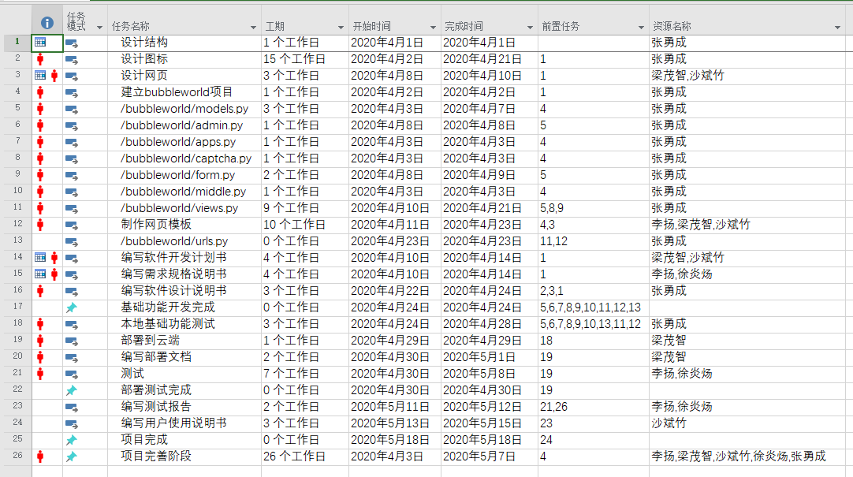

**图4-1** 开发流程甘特图1

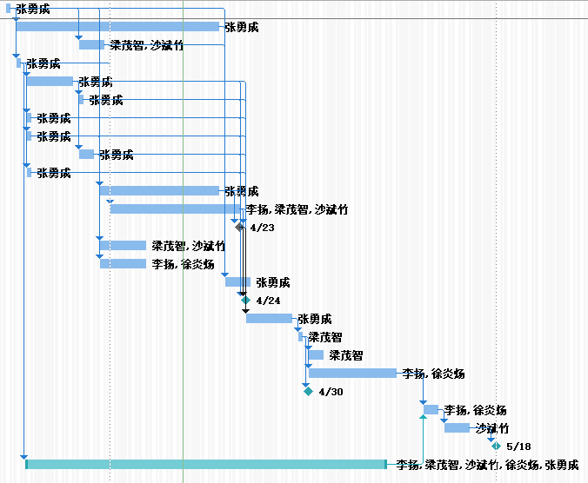

**图4-2** 开发流程甘特图2

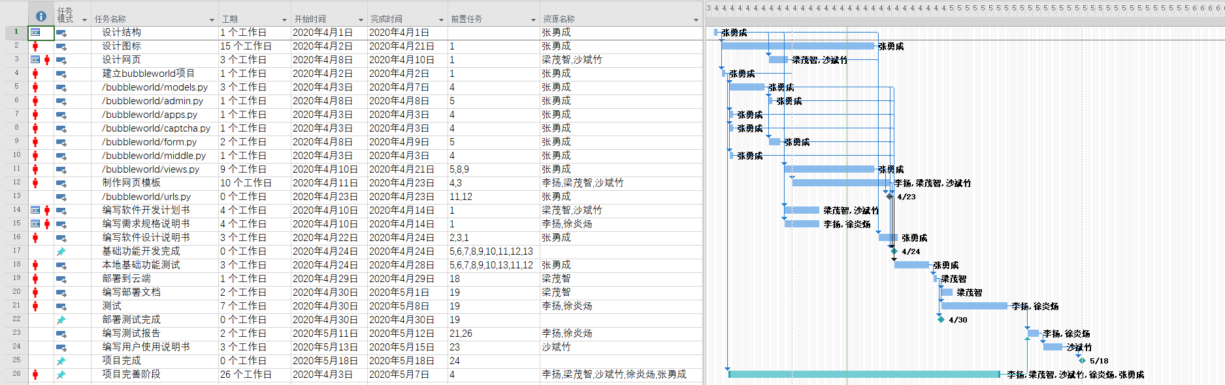

**图4-3** 开发流程甘特图3

## 4.4 项目控制计划

除了风险评估中提到的留出多余时间以应对特殊情况，为了切实保证项目能够正常执行下去，考虑到可能导致项目开发异常的因素，我们分为以下两部分来对项目进行控制。

4.4.1 技术风险控制

考虑到团队成员对于前面提到的风险评估中的难点不太熟悉，因此采用两个计划控制技术导致的风险：

（1）在项目开始开发前，让团队成员利用空余时间来对这些将使用到的技术进行基础内容的了解，进行基本的技能训练。然后在项目开发过程中继续深入学习，提高学习效率，并在开发过程中利用互联网上不断强化技能，同时加强团队成员的联系，遇到难点及时一同攻克。

（2）与教师、助教们保持良好、及时的沟通。以此保证在技术上出现一些无法解决的问题时，能够通过前辈们的指导来尽快解决问题，在听取建议吸取经验后尽量少走弯路，规避可能存在的技术风险。

4.4.2 进度风险控制

为了确保团队能够按照项目计划，及时完成相应的任务，我们打算按照以下三种方案来规避进度“赶不上”的风险。

（1）各团队成员之间做好相应的监督工作，各成员对自己对应阶段的工作及时交流汇报，当有成员进度落下时各成员进行提醒。

（2）与教师和助教保持良好的沟通，及时提交任务安排，通过监督来确进度的保持。

# 五、支持条件

## 5.1开发者系统支持

硬件：

前期开发由个人PC完成，依靠成员PC硬件配置。

软件：

主要用到的有bootstrap前端框架， django的Web框架，数据库用到的是MySQL。

## 5.2 用户条件支持

暂不需要用户方面支持。

## 5.3 外界支持

本系统为分组瀑布模型共同开发，主要需要多组之间的配合。

# 六、预算预估

## 6.1 人员成本

本项目是本小组首次作为软件工程开发的实战练习，并未正式商用，因此不需要考虑个人成本问题。本项目设立项目经理一名，人力成本共5人。

## 6.2 设备成本

前期网站设计和后端编写主要使用组员的PC完成，没有另行采购设备。数据库的设计与运行 测试，代码的编写，文档的撰写，美化工作的完成，均在个人的 PC 机上完成。后期投入运行，可能需要作为设备成本的支付服务器维护费用

## 6.3 其他经费预算

在可能进行经费支出的方面，我们都节约成本，例如:在项目初期学习的过程中，学习 资料和电子文献的获取，我们充分利用了网络教程、学校图书馆的资源，并得到了老师助教的许多的指点，使得可以尽可能的节约。

# 七、关键问题

## 7.1 内容审核

由于本书籍影视交流平台需要提供书籍影视评论以及反馈功能。而这都需要系统管理员审核及处理。可能考虑添加屏蔽词，维护好的网络环境。

## 7.2 用户体验

为了提高用户的体验性能，更好地实现本平台功能需求，本系统在界面设计上力求简洁明了，严格按照规定流程进行，极少出现与核心功能无关的UI，以便于用户快捷、正确地完成操作。

另外还设立操作想到，通过流程图搭配相关文字说明操作流程，避免产生歧义，便于所有用户理解。

# 八、项目计划

## 8.1 项目成员培训计划

鉴于团队相关成员对服务器网站的开发框架以及一些其他的技术难点上的不熟悉，我们考虑在4月25日期间开展一次工作会议，进行定期的集体技术培训，融入到项目进程中，以提高团队开发效率，降低技术风险。

## 8.2 项目测试计划

将对本系统进行测试，同时进行相关的改进工作。期间对汇总后的平台进行功能测试与改进。

## 8.3 质量保证计划

严格按照项目开发过程中的各项步骤，按照设计文档顺序从项目立项，可行性研究报告、需求分析报告、项目开发计划等逐步具体实施。

并且，在项目开发的每个阶段都进行当前阶段的项目备份，防止由于突发问题由于无法还原版本而拖延计划。

## 8.4 安全保密计划

在从项目开发阶段到最后软件的正式发布期间，做好项目的保密工作，团队所有成员对我们项目的所有开发计划以及相关的文档做好基于保密的共享和备份。

## 8.5 学习总结计划

在项目开发过程中，对遇到的主要问题、对应的解决方法以及学习到的技术点进行汇总记录，并于最后总结为一个学习文档，也作为我们团队成员的开发成果，同时也便于成员以后开发项目更好地处理难题。